Міністерство освіти і науки України
Львівський національний університет імені Івана Франка
Факультет прикладної математики та інформатики

Кафедра програмування

Лабораторна робота №1
РОЗПАРАЛЕЛЕННЯ ДОДАВАННЯ ТА ВІДНІМАННЯ МАТРИЦЬ
з курсу “Паралельні та розподілені обчислення”

Виконав:
студент групи ПМІ-33
Яценко Владислав Тарасович

Львів – 2025

1. Мета роботи
Мета цієї роботи – реалізувати обчислення суми та різниці двох матриць двома способами:
- послідовно, тобто один за одним елемент за елементом;
- паралельно, коли матриця розбивається на кілька частин, і кожна частина обчислюється окремим потоком.

2. Теоретична частина
2.1 Послідовне додавання та віднімання
Для кожного елемента ми робимо одне додавання або віднімання.
Кількість операцій: n * m для додавання і стільки ж для віднімання.

2.2 Паралельне додавання та віднімання
Ідея проста: розбиваємо рядки матриці на блоки, і кожен блок обчислює свій потік.
Якщо потоків k, то для кожного потоку:
- Кожен потік обробляє rowsPerTask рядків.
- Якщо залишаються рядки (тобто n не кратне k), перші кілька потоків обробляють на 1 рядок більше.
- Після того, як усі потоки закінчують свою частину, програма збирає результати.
Цей момент, коли головний потік чекає завершення всіх інших потоків, називається синхронізація. Вона потрібна, щоб результати були правильними і щоб не виникло помилок, коли потоки ще працюють.
- Прискорення паралельного алгоритму:
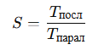
- Ефективність:
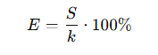
Чим більше потоків, тим швидше зазвичай програма працює, але ефективність падає через накладні витрати на створення та керування потоками.

3. Алгоритм виконання
- Створюємо дві матриці і заповнюємо їх випадковими числами.
- Робимо послідовне додавання та віднімання, фіксуємо час.
- Робимо паралельне додавання та віднімання:
  - ділимо матрицю на блоки рядків;
  - запускаємо для кожного блоку окремий потік;
  - чекаємо завершення всіх потоків (синхронізація).
- Обчислюємо прискорення та ефективність.

4. Результати
1. Для матриць розмірності 15000х15000 та кількістю потоків k = 2 результати вийшли такими:
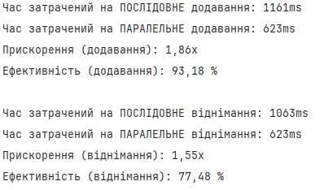
2. Для матриць розмірності 15000х15000 та кількістю потоків k = 8 результати вийшли такими:
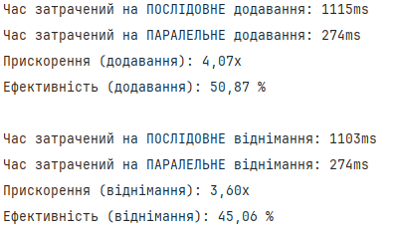
5. Аналіз результатів
- Паралельне обчислення швидше за послідовне.
- Час зменшується зі збільшенням потоків, але ефективність падає через накладні витрати на управління потоками.
- Якщо рядків не кратно потокам, програма все одно обробляє всі рядки, завдяки додатковим рядкам, які діляться між першими потоками.
- Оптимальна кількість потоків приблизно дорівнює числу логічних ядер процесора — тоді прискорення максимально ефективне.

Висновок
Виконуючи завдання, я навчився прискорювати обчислення матриць за допомогою паралельного програмування та правильно розподіляти роботу між потоками.

